**[Из истории ночной сорочки](http://petrovna-td.ru/iz-istorii-nochnoj-sorochki/" \o "Постоянная ссылка на Из истории ночной сорочки)**

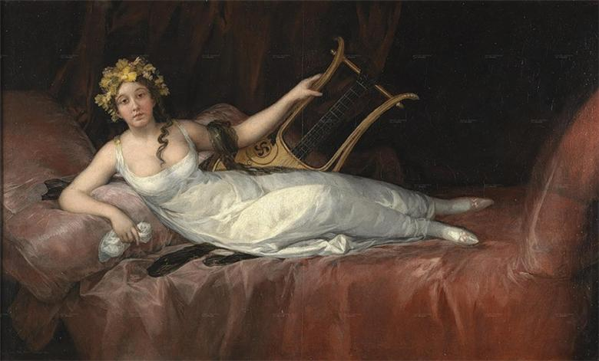

В наше время трудно найти женщину, в ночном гардеробе которой не было бы сорочки. Такие изделия отличаются разнообразием фасонов, материалов и расцветок. **Ночная сорочка** может не только обеспечивать комфортный сон, но и подчеркивать достоинства женской фигуры, являться элементами эротического гардероба. Сегодня разнообразные женские сорочки настолько органично вписываются в нашу жизнь, что сложно представить себе времена, когда этой одежды в обиходе не было.  
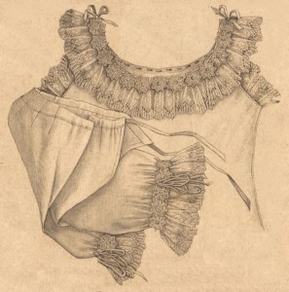  
Такие времена действительно существовали – вплоть до XIV века женщины спали либо обнаженными, либо почивали прямо в том, в чем ходили днем.Им приходилось спать в неудобной верхней одежде или обнаженными. Что явилось главной причиной создания ночной сорочки, сегодня неизвестно. То ли голышом было слишком холодно спать, то ли в верхней одежде как следует отдохнуть не удавалось.

Первое упоминание о специальной **одежде для сна** появилось в Чехии в XV веке, где говорилось о «юбке для спальни». В то время **ночная сорочка** была очень больших размеров - широкая и длинная, и позволить себе этот предмет туалета могли только обеспеченные люди.

Только в XIX веке ночная сорочка стала более доступной и получила большое распространение, став неотъемлемым элементом как женского (**женская ночная сорочка**), так и мужского гардероба (**мужская ночная сорочка**) - многие мужчины тоже 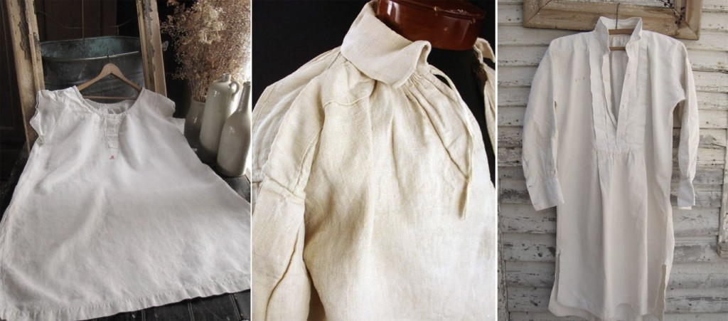спали в подобной одежде.  
Кроме этого, сорочка уже не считалась роскошью, как раньше. Благодаря такой доступности, каждая женщина имела возможность разнообразить свой гардероб несколькими моделями ночных сорочек. Даже в те времена использовались разные фасоны таких изделий. Наибольшей популярностью пользовались строгие, классические модели ночных сорочек, которые выполнялись из хлопка или льна. Женщины из состоятельных семей отдавали предпочтение роскошным моделям из натурального шелка. Такие сорочки обычно украшали дорогими кружевами. Благодаря этому, они были похожи, скорее, на платье, чем на одежду для сна.

С тех пор разнообразные сорочки уже не покидали женский ночной гардероб. А вот мужчины в такой одежде больше не спят – предпочитают надевать пижаму или что-то другое.

**Ночные сорочки**, которые носили в нашей стране всего пару десятилетий назад, были довольно уродливые – широкие и бесформенные, из непривлекательных и неудобных тканей. Наиболее часто такие ночные сорочки шились из сатина, хлопка или из фланели. И даже такое изделие «достать» в магазине считалось огромным счастьем. По причине тотального дефицита женщинам приходилось садиться за швейные машинки и самостоятельно мастерить ночные сорочки. На создание эротических шедевров мало кто был способен, да и не принято это было в то время. Обычно шили очень простенькие сорочки из ситца или бязи, хотя некоторые мастерицы не забывали, что женское белье должно быть сексуальным, поэтому иногда появлялись более миниатюрные варианты с кружевными вставками, в основном в области груди.  
Теперь каждая женщина может себе позволить иметь несколько сорочек для разных целей - простая хлопковая классического покроя для тепла, можно остановиться на сорочке спортивного типа, или же выбрать сорочку из натурального шелка короткую или длинную, напоминающую вечернее платье, откровенно-сексуальную, открытую, с кружевными вставками на груди, оторочками в виде рюшей.

**Ночные сорочки** из тканей с шелковистой фактурой отлично подчеркнут женскую соблазнительность. Материалом для таких ночных сорочек могут служить атлас, шифон, крепдешин, батист, кружевное полотно. Такие сорочки могут украшаться кружевами, рюшами и даже стразами.

К тому же, т.к. Россия – не тропическая страна, в холодное время года можно и нужно вспомнить о ночных сорочках из тонкого, мягкого, приятного на ощупь трикотажа.

Завидев на витрине надпись «**сорочки женские ночные**» и заглянув туда с желанием купить ночную сорочку, каждый поймет, что **ночные сорочки** – это не обязательно только удобная и красивая одежда для сна. Нынешние ночные сорочки могут быть очень элегантной и изысканной одеждой.